|  |  |
| --- | --- |
|  | **Министерство науки и высшего образования Российской Федерации**  **Федеральное государственное бюджетное образовательное учреждение**  **высшего образования**  **«Московский государственный технический университет**  **имени Н.Э. Баумана**  **(национальный исследовательский университет)»**  **(МГТУ им. Н.Э. Баумана)** |

ФАКУЛЬТЕТ ___________________________________________________________________

КАФЕДРА ______________________________________________________________________

**ОТЧЕТ ПО ПРОИЗВОДСТВЕННОЙ ПРАКТИКЕ**

Студент_______Чепрасов Кирилл Михайлович____________________________

*фамилия, имя, отчество*

Группа__ИУ7-46Б__________

Тип практики ___Технологическая______________________________________

Название предприятия______МГТУ им. Баумана__________________________

Студент **_________________ ____________________**

*подпись, дата фамилия, и.о.*

Руководитель практики **_________________ ____________________**

*подпись, дата фамилия, и.о.*

Оценка __________________________________

*2022 г.*

УТВЕРЖДАЮ

Заведующий кафедрой ИУ7

(Индекс)

_____________ И.В.Рудаков

(И.О.Фамилия)

« ___ » ____________ 2022 г.

**З А Д А Н И Е**

**на выполнение курсовой работы**

по дисциплине________Компьютерная графика_____________________________________

____Программа моделирования зеркального кубика Рубика методом трассировки лучей____

(Тема курсового проекта)

Студент___________Чепрасов К.М. гр. ИУ7-56_______________________________________

(Фамилия, инициалы, индекс группы)

График выполнения проекта: 25% к _4 нед., 50% к _7_ нед., 75% к _11нед., 100% к 14 нед.

***1. Техническое задание***

Разработать программу моделирования зеркального кубика рубика, с возможностью вращения его гране методом трассировки лучей. Кубик Рубика должен находится в рамках некой сцены, представляющую собой набор простых трёхмерных фигур. Зеркальный кубик Рубика должен представлять собой набор из 27 параллелепипедов (по 9 с каждой грани), образующих куб, каждого ребро которого делится параллелепипедами в отношении 1:2:3. Предусмотреть возможность отрисовки сцены по нажатию кнопки, поворота камеры относительно кубика Рубика. Исследовать возможность учёта освещённости______________

***2. Оформление курсовой работы***

2.1. Расчетно-пояснительная записка на 25-30 листах формата А4.

Расчетно-пояснительная записка должна содержать постановку введение, аналитическую часть, конструкторскую часть, технологическую часть, экспериментально-исследовательский раздел, заключение, список литературы, приложения.

2.2. Перечень графического материала (плакаты, схемы, чертежи и т.п.)__На защиту проекта должна быть представлена презентация, состоящая из 15-20 слайдов. На слайдах должны быть отражены: постановка задачи, использованные методы и алгоритмы, расчетные соотношения, структура комплекса программ, диаграмма классов, интерфейс, характеристики разработанного ПО, результаты проведенных исследований.

Дата выдачи задания « ____ » _____________ 20__ г.

**Руководитель курсовой работы** _________________________ ______Куров А.В.

(Подпись, дата) (И.О.Фамилия)

**Студент ___**_______________**__**  **_** Чепрасов К.М.

(Подпись,дата) (И.О.Фамилия)

Примечание:

1. Задание оформляется в двух экземплярах; один выдаётся студенту, второй хранится на кафедре.

# ОГЛАВЛЕНИЕ

123

123

# ВВЕДЕНИЕ

Цель практики: исследование глобальной модели освещения с трассировкой лучей на примере зеркальной модели кубика Рубика.

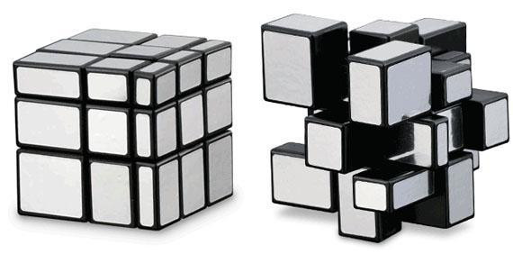  
*(Рис 1. внешний вид зеркального кубика Рубика в собранном (слева) и в разрбранном (справа) состояниях)*

Основной задачей является создание программного продукта, позволяющего взаимодействовать с гранями упомянутого кубика Рубика. Необходимо было так-же создать сцену, в рамках которой он будет находиться, и предоставить пользователю интерфейс, позволяющий производить вращение кубика.

# ОСНОВНАЯ ЧАСТЬ

В качестве основы для программы была взята моя лабораторная работа №3 из курса Объектно-ориентированного программирования 4-го семестра. В частности, в новый проект была перенесена логика сцены и основные математические классы. Среди них:

* трёхмерный (Vector3D) и двумерный (Vector2D) вектора,
* угол (Angle),
* тройка углов (EulerAngles),
* положение объекта на сцене (Transform),
* объект сцены (SceneObject),
* видимый объект сцены (VisibleObject),
* трёхмерная модель (Model3D),
* камера (Camera).

Были добавлены структуры, описывающие вершины (Vertex) и поверхности (Surface). Поверхность связывает тройку вершин, и задаёт коэффициент диффузии. При использовании технологии трассировки лучей, при каждом столкновении луча с поверхностью образуются два дополнительных луча: отражённый и преломлённый. Так как в данном проекте преломления света не происходит, луч только лишь отражается. Таким образом, необходимо совместить диффузию и отражение. Описать их соотношение я решил используя лишь одно число: коэффициент диффузии ($k_{Д}$). Так, например, если $k_{Д}=1$, то поверхность не является отражающей. Если $k_{Д}=0$, то поверхность является идеальным зеркалом. При любом промежуточном значении, итоговый цвет вычисляется как:

$$C=blend\left(C_{Д}, C_{О},k_{Д}\right),$$

где: *C* – итоговый цвет, $C_{Д}$– цвет диффузии, $C_{О}$– цвет отражения, $k_{Д}$– коэффициент диффузии. Цвет представляет собой структуру из трёх чисел: коэффициент красного, зелёного и синего оттенков. (далее r, g, b). Функция $blend(C_{1},C_{2},k)$ определена как цвет, со следующими компонентами:

$r=k⋅r_{1}+\left(1-k\right)⋅r_{2}$

$g=k⋅g_{1}+\left(1-k\right)⋅g_{2}$

$b=k⋅b_{1}+\left(1-k\right)⋅b_{2}$

Здесь r, g, b – компоненты итогового цвета, $r_{1},g_{1},b_{1}$– компоненты цвета $C_{1}$; $r_{2},g_{2},b_{2}$– компоненты цвета $C_{2}$; *k* – коэффициент смешения.

При расчёте цвета пикселя, для определения цвета отражения запускается ещё один луч, зеркально отражённый от поверхности столкновения.

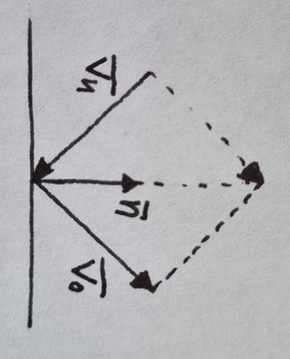  
*(Рис. 2: графическое представление вектора отражения)*

Используя Рис. 2, нетрудно увидеть, что вектор отражения можно получить, если из из исходного вектора направления вычесть две его проекции на нормаль. Получаем:

$$\overline{V_{О}}=\overline{V_{И}}-2⋅\frac{\overline{V_{И}}⋅\overline{n}}{\left|\overline{n}\right|}⋅\overline{n},$$

Где $\overline{V_{О}}$– отражённый вектор, $\overline{V_{И}}$– исходный вектор, $\overline{n}$– вектор нормали к поверхности. Вектор нормали нормируется на этапе инициализации модели, то есть мы можем гарантировать, что его модуль равен единице. Таким образом, формула (2) упрощается, получаем:

$$\overline{V_{О}}=\overline{V_{И}}-2⋅\left(\overline{V_{И}}⋅\overline{n}\right)⋅\overline{n}$$

# ЗАКЛЮЧЕНИЕ

# ИСТОЧНИКИ

# ПРИЛОЖЕНИЯ